Муниципальное автономное дошкольное образовательное учреждение «Большеалексеевский детский сад комбинированного вида «Калинка»
городского округа Ступино

Конспект организованной образовательной деятельности по ознакомлению с окружающим для детей старшей группы компенсирующей направленности
для воспитанников с ТНР

Тема: «Мебель».

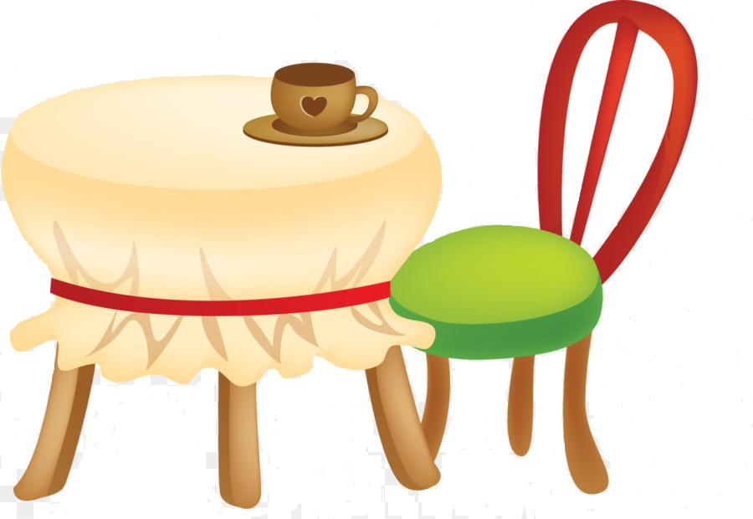
разработан:
воспитателем
высшей категории
Рассказовой О.В.
Большое Алексеевское
2022год

Цель: Закрепить обобщающие понятие «Мебель», познакомить со свойствами дерева.

Задачи:
Образовательные:
- Закреплять представление о предметах мебели, их назначении и свойствах; как правильно ухаживать за мебелью.
- Продолжать расширять представления детей о профессиях (столяр).
- Активизировать познавательную деятельность детей.
- Закрепление в речи существительного с обобщающим значением мебель.
- Формировать умение вести диалог. Побуждать детей сопереживать знакомым сказочным героям.
Развивающие:
- Развивать мелкую моторику рук.
- Развивать их мышление, воображение.

Воспитательные:
- Воспитывать ценностное отношение к труду взрослых.
- Воспитывать стремление быть полезными для окружающих
Материалы к занятию:

- Карлсон игрушка, таз с водой, небольшие деревянные бруски по количеству детей; стеклянные и деревянные стаканы, пластиковые шарики; металлические и деревянные ложки, металлические и деревянные палочки, точилки для карандашей по кол-ву детей.
-Волшебный чемоданчик, картинки предметов мебели, бубен.

Предварительная работа:

- Беседа о мебели, о материалах, их которых изготавливают мебель.
-Знакомство со сказочным персонажем Карлсоном.
- Знакомство с предметами мебели и их назначении.
- Знакомство с материалами изготовления мебели
- Разучивание комплекса пальчиковой гимнастики

Ход занятия:
1. Организационный момент.

Воспитатель:- Ребята, сегодня к нам пришли гости, давайте с ними поздороваемся, улыбнемся друг другу, чтобы у нас было хорошее настроение и все получилось!

2.Обучающий мультфильм «Весёлая школа. Мебель»
Воспитатель: Кто догадался о чём пойдет речь?
Дети: О мебели.
Воспитатель: Правильно.
3. Беседа о истории возникновении мебели с показом презентации.
Воспитатель: Сегодня я вас познакомлю с историей её возникновения. Хотите послушать?
Дети: Да.
Воспитатель: Давным-давно, когда не было ни деревень, ни городов, люди жили в пещерах. Спасаясь от дождя и холода, они разжигали костры и грелись у огня. Как вы думаете, на чем отдыхали люди?
Дети: На полу, на земле, на камнях.

Воспитатель: Вставайте и проходите на ковёр. Представьте, что вы сейчас в пещере, устали и решили отдохнуть: садитесь, ложитесь, как вам удобно. Что вы чувствуете?

Дети: Жестко лежать на полу, ноги устают сидеть на корточках, спине неудобно.

Воспитатель: Вот и древним людям было неудобно, полы были влажными, холодными, жесткими, камни острыми. Если долго лежать на холодном, что будет?

Дети: Можно замёрзнуть, простудиться, заболеть.

Воспитатель: А теперь пройдите и сядьте на свои места. И вот однажды, охотники, возвращаясь с добычей, сели отдохнуть на упавшее дерево. Представьте, что вы в лесу, садитесь на дерево. Удобно? Лучше, чем на земле?

Дети: Лучше, потому что дерево не сырое, не холодное.
Воспитатель: Представьте на минуточку, что это бревно, ещё не обработанное. Какие неприятности могут с вами произойти?
Дети: Всё равно неудобно, дерево качается, катается, занозу можно посадить.
4.Опыты и эксперименты.
Воспитатель: Вот тогда-то человек задумался, из чего же ему сделать мебель? Вокруг пещеры были только камни и дерево. Предлагаю обследовать камни и дерево (потрогать, приложить к щеке, понюхать).
Дети: Камни холодные, тяжелые, острые, шершавые, крепкие. Дерево приятное на ощупь, теплое, крепкое.
Вывод: Человек выбрал для изготовления мебели дерево, потому что оно приятное на ощупь и хорошо поддается обработке.
Опыт «Дерево тёплое».
У детей на столах лежат две ложки – металлическая и деревянная. Воспитатель предлагает детям одну приложить к одной щеке, а другую ложку приложить к другой щеке.
Воспитатель: Сравните, какая ложка холоднее.
Дети: Металлическая ложка холоднее.
Вывод: Человек выбрал для изготовления мебели дерево, потому что оно удерживает тепло.
Воспитатель: Ребята, а какими свойствами ещё обладает дерево? Хотите узнать?
Дети: Да.
Воспитатель: Тогда пройдемте в другую лабораторию и проведём опыты.
Опыт «Дерево не тонет».
Воспитатель демонстрирует таз с водой и опускает в воду деревянный брусок.
Дети наблюдают, как деревянный брусок плавает.
Воспитатель: Скажите, брусок тонет?
Дети: Нет.
Воспитатель: Почему?
Дети: Потому что лёгкое.
Вывод: Дерево легкое, поэтому не тонет в воде. Возвращаемся за столы.
Опыт «Дерево непрозрачное».
У детей на столах стоят два стакана: деревянный и стеклянный (заменяем на пластиковый).
Воспитатель: Поместите в стаканы шарики.
Дети кладут шарики в стаканы.
Воспитатель: Вы видите шарики или нет?
Дети: Мы видим шарик в прозрачном стакане, а в деревянном не видно.
Вывод: Дерево непрозрачное.
Воспитатель: Вы знаете, люди, каких профессий участвуют в изготовлении мебели?
Дизайнер придумывает мебель, делает чертежи. Лесорубы заготавливают брёвна для изготовления мебели, на мебельной фабрике плотники и столяры выпиливают детали, склеивают их, а сборщики мебели помогают качественно и быстро собрать крупногабаритную мебель.
Опыт «Дерево хрупкое»
У детей на столах деревянные и металлические палочки.
Воспитатель: Сломайте металлическую палочку. (Дети пытаются сломать).
Дети: Не получается.
Воспитатель: Сломайте деревянную палочку. (Дети пытаются сломать).

Дети: Сломалась.
Вывод: Деревянные предметы хрупкие, их можно сломать.
Опыт «Дерево лёгкое в обработке»
Воспитатель: Ребята, как вы думаете, какие ножки у стола легче сделать, деревянные или металлические? Для того чтобы ответить на этот вопрос, попробуйте проверить, что легче в обработке. Возьмите точилки и попробуйте поточить, как карандаш, сначала металлическую, а затем деревянную палочку. (Дети пробуют точить палочки и делают вывод).
Вывод: Дерево легко обрабатывать. Из него можно вытачивать, выпиливать и вырезать разные предметы.
Воспитатель: Дерево облагает ещё одним свойством. Это свойство мы не будем показывать, т.к. это небезопасно. Оно легко воспламенятся и быстро горит. Поэтому, запомните, мебель - это легковоспламеняющиеся предметы.
5.Физминутка. Упражнение «Слушай бубен»
Воспитатель: Выходите, на ковер, мы немного отдохнем.
1 удар в бубен - «стул» (присесть на корточки, обхватив колени руками).
2 удара в бубен – «вешалка» (встать, руки в стороны).
3 удара в бубен – «шкаф» (ладони перед собой сложены вместе, раскрываем их и закрываем).
6.Сюрпризный момент.
Воспитатель: Ой ребята что это за звук?
Воспитатель: Вы знаете, к нам в гости прилетит сказочный герой, отгадайте кто это?

«Толстячек живет на крыше,
А летает он всех выше.
Он самый веселый на свете,
Поэтому нравится детям!» (Карлсон)

Воспитатель: Давайте поздороваемся с Карлсоном!
7. Актуализация знаний.
Воспитатель: Карлсон, самый веселый человек, но сегодня он очень грустный. Ему требуется ваша помощь! Прошлой ночью Карлсон и Малыш шалили и выкинули всю старую мебель.
Воспитатель: Посоветуйте, как ему теперь принимать гостей? Что делать без мебели? Как быть, что нужно сделать?
Дети: Нужно купить новую мебель.
Воспитатель: Карлсону нужна мебель, в которой можно хранить варенье. (Кухонный шкаф)
Воспитатель: На которой можно валяться и кувыркаться? (Кровать)
Воспитатель: А на что он поставит чай и плюшки? (Стол)
Воспитатель: На чем они будет сидеть? (Стул)
Воспитатель: Наверное, Карлсон много шалил и плохо ухаживал за своей мебелью, поэтому она так быстро сломалась.
- Ребята, а как же надо ухаживать за мебелью?
Дети: (Мебель берегут: протирают, моют, чистят, ремонтируют; мягкую мебель выбивают и пылесосят).
8. Мебельный магазин.
Воспитатель: - А в каком магазине продают мебель?
Дети: В мебельном магазине.
Воспитатель: - Вот и мы с вами отправимся в мебельный магазин за мебелью для Карлсона и возьмем его волшебный чемоданчик.
Воспитатель: Но прежде, чем отправимся в магазин. Давайте вспомним, какая мебель нужна Карлсону.
Воспитатель: Карлсону нужна мебель, в которой можно хранить варенье. (Кухонный шкаф)
Воспитатель: На которой можно валяться и кувыркаться? (Кровать)
Воспитатель: А на что он поставит чай и плюшки? (Стол)
Воспитатель: На чем они будет сидеть? (Стул).
Воспитатель: - Вот ребята мы с вами выбрали мебель для Карлсона.

Воспитатель: Я предлагаю вам сегодня поработать в парах – собрать мебель из пазлов. Но прежде, чем приступить к работе разомнём наши пальчики.
9.Пальчиковая гимнастика «Много мебели в квартире»

«1, 2, 3, 4 (сжимать и разжимать кулачки)
Много мебели в квартире.
В шкаф повесим мы рубашку (загибаем пальчик)
А в буфет поставим чашку (загибаем пальчик)
Чтобы ножки отдохнули
Посидим чуть-чуть на стуле (загибаем пальчик)
А когда мы крепко спали,
На кровати полежали (загибаем пальчик)

А потом мы с котом
Посидели за столом (загибаем пальчик)
Чай с вареньем дружно пили (хлопаем в ладоши)
Много мебели в квартире (развести руки)».

10.Собери картинку.
Воспитатель: - Приступаем к работе.
Воспитатель:- А теперь расскажите и покажите, что у вас получилось.

Воспитатель:- Молодцы, ребята!
Воспитатель:- Давайте сложим вашу мебель в волшебный чемоданчик и подарим Карлсону.
Подходим вместе к Карлсону.
Воспитатель:- Вот Карлсон мы решили твою проблему, выбрали тебе мебель, надеемся, она тебе понравится!
Воспитатель:- Смотрите, ребята, он улыбается, радуется, что у него появилась новая мебель.
Воспитатель:- Больше не шали и ухаживай за своей мебелью.
Воспитатель:- Ребята, Карлсон вас благодарит!
Воспитатель:- До свидание, Карлсон!

(Карлсон улетает).

11. Итог.
Воспитатель:- Ребята, кто был у нас в гостях?
Дети: Карлсон.
Воспитатель: - Какая беда случилась у Карлсона?
Дети: Он остался без мебели.
Воспитатель:- Как мы ему помогли?
Дети: Ходили в мебельный магазин, работали дизайнерами и сделали новую мебель.
Воспитатель:- Молодцы ребята, мы хорошо с вами поработали!
Воспитатель:- Давайте скажем до свидание нашим гостям!

Используемая литература:

- Нищева Н.В. «Система коррекционной работы в логопедической группе для детей с общим недоразвитием речи.» – СПб.: ДЕТСТВО-ПРЕСС, 2007,-560с.
- Краузе Е.Н. Конспекты непосредственной образовательной деятельности по ознакомлению с окружающим (с детьми старшего дошкольного возраста с ОНР с 5 до 7 лет) – СПб.: ДЕТСТВО-ПРЕСС,2019, -160с.
- Л.В. Лебедева, И.В. Козина, Н.Н. Журавлева, Н.В. Антохина, Т.В. Кулакова, Т.В. Львова, Ю.М. Морозова, Т.С. Павлова, Т.Л. Богданова, С.П. Прокопова, Л.А. Ершова «Лексические темы по развитию речи детей дошкольного возраста» Изд. «Центр педагогического образования, Москва 2010,-144с.
- Л.Н. Арефьева «Лексические темы по развитию речи детей 4-8 лет» ТЦ «Сфера» Москва 2005,-118с.
- Источник из интернета (Обучающий мультфильм «Весёлая школа. Мебель»): https://youtu.be/pO6revWWZUw
- Источник из интернета (презентация «История мебели»):
https://youtu.be/umZwjUNdIcU

